LIELZALVES MUIŽAS
ZIEMASSVĒTKU EGLĪTE
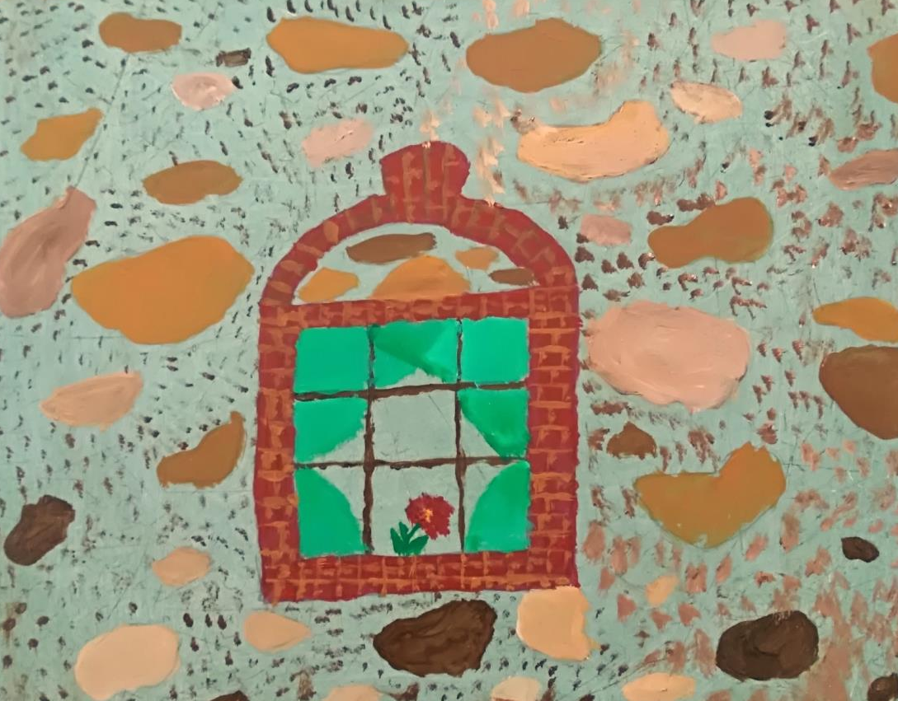
pie muižas mājas jeb bijušās Zalves pamatskolas

26.decembrī
no 15.00 līdz 18.00
Rūķu darbi un loterija!
Tiekat laipni aicināti!
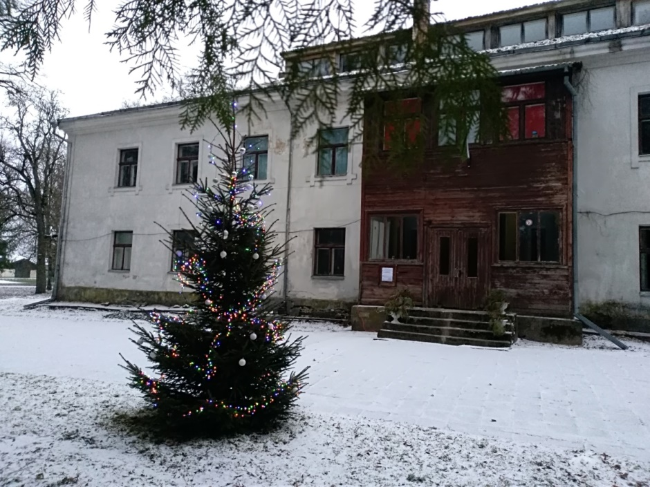
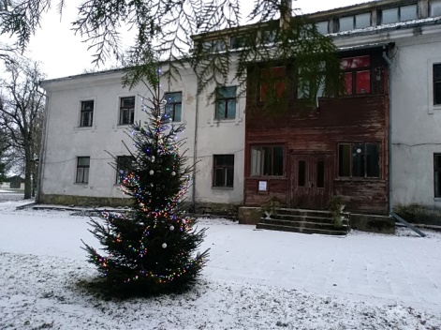
Būsim atbildīgi
un ievērosim Covid -19 laika noteikumus!

